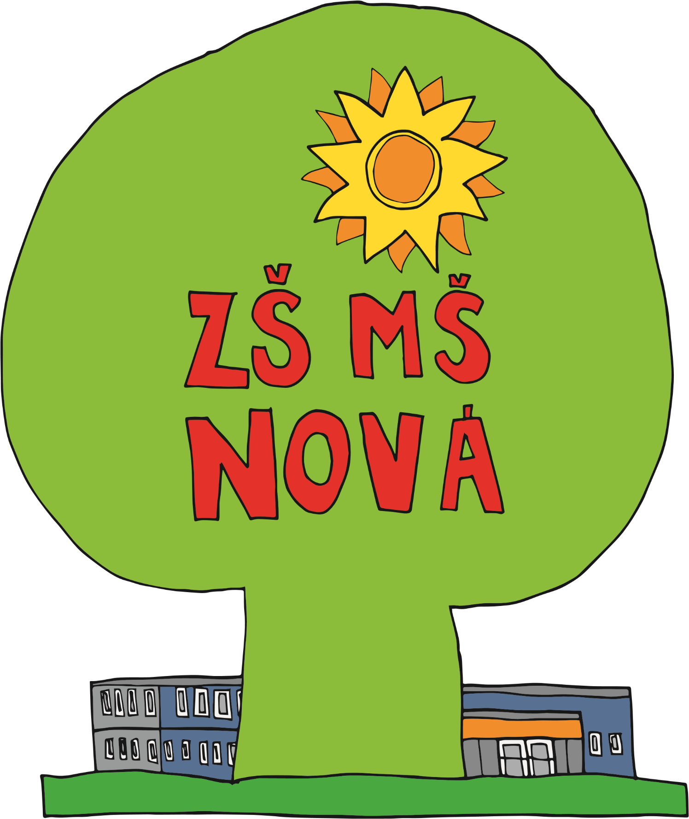
DESATERO BUDOUCÍHO PRVŇÁČKA
- Znám své jméno a příjmení, svou adresu, kolik mi je let a jak se jmenují sourozenci a rodiče.

- Umím pojmenovat základní barvy, geometrické tvary, základní části svého těla, napočítám do 10, řeknu básničku a písničku.

- Zvládnu pozorně poslouchat vyprávění a příběh převyprávět.

- Umím pozdravit, požádat o něco, poděkovat a omluvit se.

- Umím správně sedět u stolu a vydržím u něj delší dobu pracovat.

- Správně držím tužku, umím vybarvovat.

- Správně držím nůžky a zvládnu vystřihovat obrázek podle čáry.

- Zvládám základní hygienické návyky: umýt si ruce před jídlem i po jídle,
po použití WC, sám vysmrkat, jíst příborem.

- Umím se obléknout i převléknout do cvičebního úboru, a to tak rychle, aby nikdo z mých kamarádů na mě nemusel čekat.

10. Umím se obout a zavázat tkaničku. Umím po sobě uklízet,
uložit si pomůcky do tašky a penálu, srovnat si věci na stole.

